📘 ISAM – Indexed Sequential Access Method

1️⃣ Ce este ISAM?
ISAM (Indexed Sequential Access Method) este o metodă de:
- organizare a fișierelor pe disc
- care folosește indexuri
- pentru a permite:
  - acces direct (rapid)
  - acces secvențial (ordonat)
👉 Datele sunt sortate după o cheie
👉 Indexul oferă acces rapid la paginile de date

2️⃣ Ideea de bază
Fără index:
- căutare lentă (scanare / binary search pe fișier mare)
Cu ISAM:
- cauți mai întâi în index
- ajungi rapid la pagina de date
- continui secvențial dacă e nevoie

3️⃣ Tipuri de fișiere în ISAM
ISAM folosește 3 tipuri de pagini:

📂 1. Data Pages (pagini de date / leaf pages)
- conțin înregistrările reale
- sunt sortate după cheie
- sunt frunze în arbore
- NU se mută după creare

📂 2. Index Pages (pagini de index / non-leaf)
- conțin:
- <cheie, pointer către pagină>
- NU conțin date reale
- sunt folosite doar pentru navigare

📂 3. Overflow Pages
- apar când o pagină de date este plină
- sunt legate în lanț
- NU sunt sortate (de obicei)
- afectează performanța

4️⃣ Structura ISAM (arbore ISAM)
ISAM este un arbore ierarhic:
- root – nivelul superior
- non-leaf pages – indexuri intermediare
- leaf pages – datele
- overflow pages – extensii
⚠️ FOARTE IMPORTANT:
ISAM este o structură STATICĂ
👉 după creare:
- indexul NU se modifică
- doar frunzele pot avea overflow

5️⃣ Fișierul de index

Cum arată o intrare de index?
<prima cheie din pagină, pointer la pagină>
Exemplu:
<50 → pagina P3>
👉 Cheia reprezintă cea mai mică valoare din pagina indicată

6️⃣ Crearea structurii ISAM

Pașii de creare:
- Datele sunt sortate după cheie
- Se alocă leaf pages secvențial
- Se construiesc index pages
- Se creează niveluri de index:
  - index peste index
  - până când nivelul superior încape într-o singură pagină
Acea pagină = ROOT

7️⃣ Căutarea (SEARCH) în ISAM

Pașii de căutare:
- începi din root
- compari cheia
- cobori prin indexuri
- ajungi la leaf page
- verifici:
  - pagina principală
  - apoi overflow pages (dacă există)

Cost:
- costul = număr de pagini citite de pe disc (disk I/O)

8️⃣ Căutare de tip interval (range query)
Exemplu:
rating > 9
Pași:
- găsești prima cheie validă prin index
- continui secvențial în paginile următoare
- parcurgi și overflow dacă există
✔️ Foarte eficient pentru range queries

9️⃣ Inserarea (INSERT)

Cum se face o inserare?
- se caută leaf page corespunzătoare
- dacă există spațiu → se inserează
- dacă NU există spațiu:
  - se creează overflow page
  - se leagă de pagina principală
❌ NU:
- NU se face split
- NU se modifică indexul
- NU se reechilibrează arborele

🔟 Ștergerea (DELETE)

Pași:
- se găsește pagina care conține cheia
- se șterge intrarea
- dacă un overflow page devine gol:
  - se elimină
⚠️ Structura ISAM rămâne aceeași

1️⃣1️⃣ Inserări și ștergeri – concluzie
- sunt afectate DOAR:
  - leaf pages
  - overflow pages
- indexul rămâne FIX
👉 ISAM = static structure

1️⃣2️⃣ Overflow chains

Ce sunt?
- lanțuri de overflow pages

Probleme:
- acces mai lent
- căutare neregulată
- pot deveni foarte lungi

Soluții:
- ștergeri
- reorganizare fișier

1️⃣3️⃣ Reorganizarea ISAM
Pentru performanță:
- se reconstruiește structura
- se elimină overflow
- se resortează datele
- se creează un index nou

1️⃣4️⃣ Spațiu liber la creare
De obicei:
- ~20% din fiecare pagină este lăsat liber
- pentru inserări viitoare
- reduce overflow-ul

1️⃣5️⃣ Avantaje ISAM
✅ acces rapid prin index
✅ foarte bun pentru range queries
✅ concurență bună
✅ simplu de implementat
✅ index stabil

1️⃣6️⃣ Dezavantaje ISAM
❌ structură statică
❌ overflow chains lungi
❌ performanță scade în timp
❌ nu se adaptează la date dinamice

1️⃣7️⃣ Când folosim ISAM?
✔️ când:
- datele sunt relativ statice
- puține inserări / ștergeri
- multe căutări
❌ nu este bun pentru:
- sisteme OLTP
- baze de date foarte dinamice

1️⃣8️⃣ ISAM vs B+ Tree (FOARTE IMPORTANT)
ISAM | B+ Tree
static | dinamic
overflow pages | split / merge
index fix | index modificabil
simplu | mai complex
rar folosit azi | standard în DBMS

1️⃣9️⃣ Cuvinte-cheie de EXAMEN 🚨
Dacă le spui, iei punctaj:
- structură statică
- index ierarhic
- leaf pages
- overflow pages
- range query
- disk I/O
- reorganizare
- concurență bună
- fără split

2️⃣0️⃣ Concluzie finală
ISAM este o metodă clasică de organizare a fișierelor, bazată pe indexuri ierarhice, foarte eficientă pentru căutări și intervale, dar nepotrivită pentru date dinamice din cauza structurii statice și a overflow-ului.
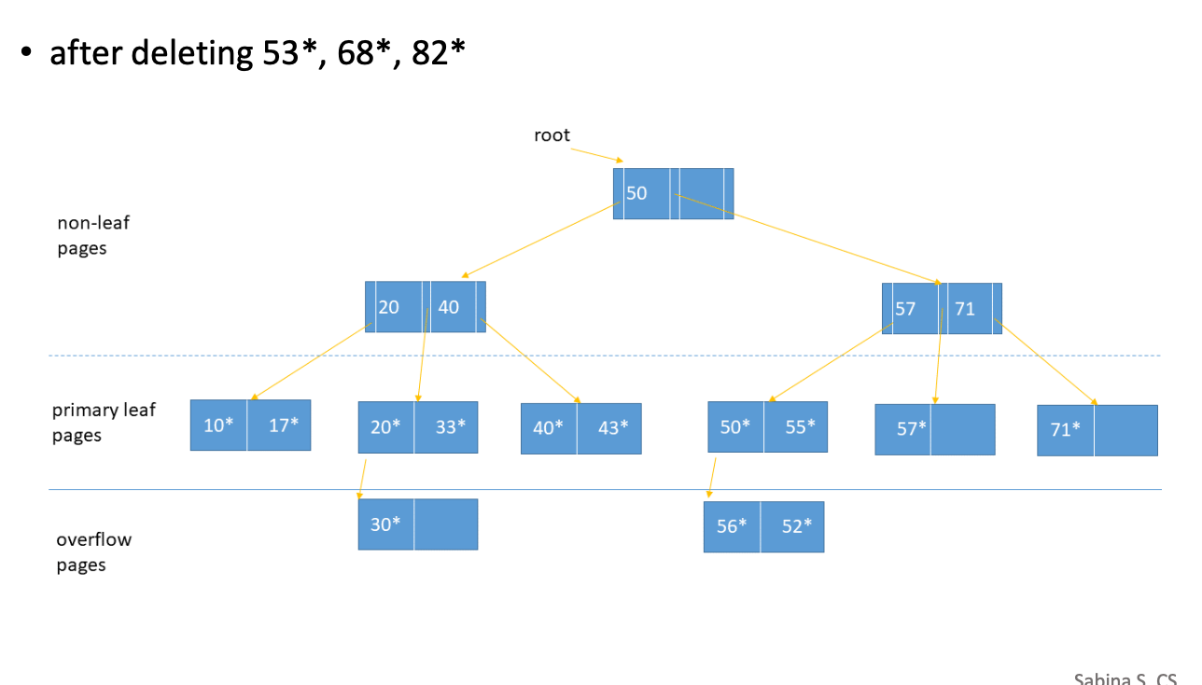

Daca sterg pe 71 ,locul lui devine gol,daca sterg si pe 82 nu o sa mai am acolo scris nimic dar pagina tot ramane pentru ca doar nodurile cu * sunt valori reale cele de mai sus sunt foar intervale stabilite pe pagini

🧠 Fraza PERFECTĂ de examen
„În ISAM, chiar dacă o pagină frunză devine goală în urma ștergerilor, aceasta nu este eliminată, iar indexul rămâne neschimbat.”

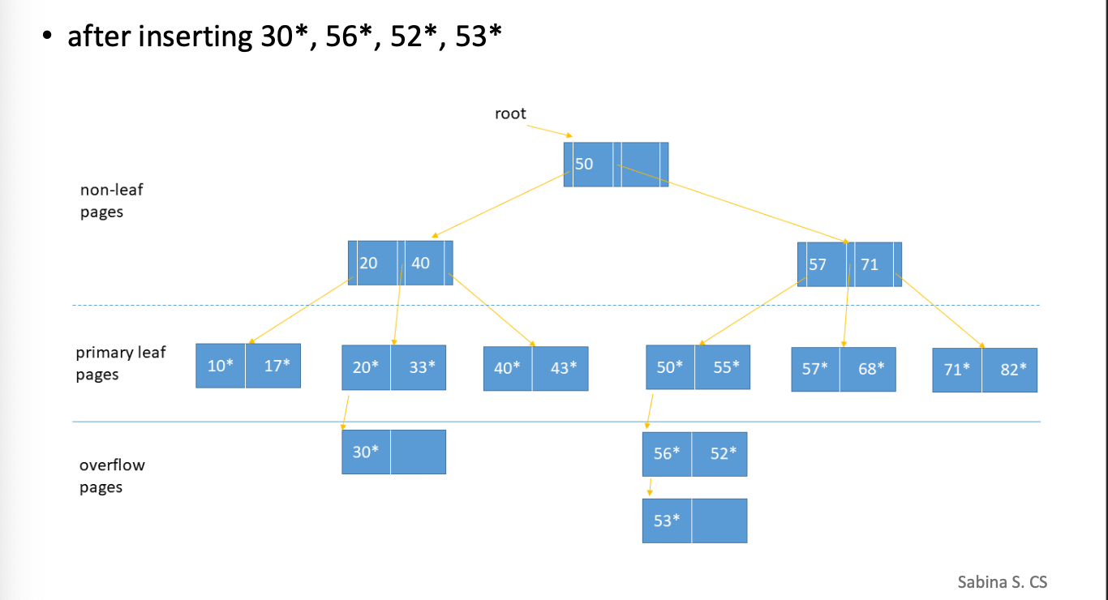

📘 REZUMAT COMPLET – ARBORE 2–3 (pentru examen)

1️⃣ Definiție
Un arbore 2–3 este:
- un arbore de căutare echilibrat
- care stochează chei distincte
- folosit ca structură de index în baze de date
👉 Este perfect echilibrat:
toate frunzele sunt pe același nivel

2️⃣ Tipuri de noduri

🔹 Nod cu 1 valoare (nod 2)
- conține o cheie K
- are 2 subarbori
Regulă:
- subarbore stâng → valori < K
- subarbore drept → valori > K

🔹 Nod cu 2 valori (nod 3)
- conține K₁, K₂ (K₁ < K₂)
- are 3 subarbori
Regulă:
- stânga → valori < K₁
- mijloc → valori K₁ < x < K₂
- dreapta → valori > K₂

3️⃣ Proprietăți fundamentale
✔ toate frunzele sunt la aceeași adâncime
✔ fiecare nod are 1 sau 2 chei
✔ arborele este întotdeauna echilibrat
✔ operațiile au complexitate O(log n)

4️⃣ Ce stochează un arbore 2–3
Fiecare cheie este stocată împreună cu:
- adresa înregistrării (ADDR)
- pointeri către subarbori
👉 Arborele este un index, NU un fișier de date

5️⃣ Structura unui nod (implementare)
Un nod poate conține:
- NV – număr valori (1 sau 2)
- K₁, K₂ – cheile
- ADDR₁, ADDR₂ – adresele înregistrărilor
- Pointer₁, Pointer₂, Pointer₃ – subarbori

6️⃣ Căutarea (SEARCH)

Pași:
- începi din root
- compari cheia cu valorile din nod
- alegi subarborele corect
- ajungi într-o frunză

Complexitate:
- O(log n)

7️⃣ Inserarea (INSERT)

Reguli generale:
- valorile trebuie să fie distincte
- inserarea se face în frunză

Caz 1️⃣ – Frunza are 1 valoare
✔ se adaugă noua valoare
✔ se sortează
✔ STOP

Caz 2️⃣ – Frunza are 2 valori (nod plin)
➡️ SPLIT
Pași:
- se adaugă valoarea → 3 valori
- se sortează
- valoarea din mijloc:
  - este urcată în părinte
- nodul se împarte în:
  - nod stâng (valoarea mică)
  - nod drept (valoarea mare)

Propagare:
- dacă părintele devine plin → split din nou
- dacă root-ul se sparge → root nou

8️⃣ Ștergerea (DELETE)

Pas 1 – Localizare
- dacă valoarea este în nod intern:
  - se înlocuiește cu o valoare vecină din frunză
  - apoi se șterge din frunză

Pas 2 – Tratarea cazurilor

🔹 Caz A – Nodul rămâne cu ≥1 valoare
✔ ștergere simplă
✔ STOP

🔹 Caz B – Redistribuire
- un frate are 2 valori
- se mută:
  - o valoare din frate → părinte
  - o valoare din părinte → nodul gol
✔ arborele rămâne echilibrat
✔ STOP

🔹 Caz C – Merge (fuziune)
- ambii frați au 1 valoare
- nodul + frate + valoare din părinte → un singur nod
- părintele pierde o valoare
- algoritmul continuă recursiv

Caz special – Root
- dacă root-ul rămâne fără valori:
  - copilul devine noul root

9️⃣ Parcurgerea arborelui
- parcurgere parțială – pentru intervale
- parcurgere totală – în ordine sortată

🔟 Complexitate
Operație | Complexitate
Căutare | O(log n)
Inserare | O(log n)
Ștergere | O(log n)

1️⃣1️⃣ Avantaje
✅ arbore perfect echilibrat
✅ timp garantat O(log n)
✅ bun ca index
✅ bază pentru B-tree

1️⃣2️⃣ Dezavantaje
❌ implementare complexă
❌ rar implementat direct
❌ folosit mai mult teoretic

1️⃣3️⃣ Relația cu alte structuri
- arborele 2–3 → bază pentru:
  - B-tree
  - B+ tree

🧠 FRAZE CHEIE DE EXAMEN 🚨
Dacă le scrii, iei punctaj maxim:
„Arborele 2–3 este un arbore de căutare perfect echilibrat, în care fiecare nod conține una sau două chei, iar toate frunzele sunt pe același nivel.”
„Inserarea într-un arbore 2–3 poate produce split-uri propagate până la rădăcină.”
„Ștergerea se face prin redistribuire sau fuziune pentru a păstra echilibrul.”

✅ MINI-SCHIȚĂ (de memorat)
- nod 2 → 1 cheie → 2 copii
- nod 3 → 2 chei → 3 copii
- toate frunzele la același nivel
- insert → split
- delete → redistribuire / merge

📌 B-TREE — REZUMAT FOARTE SCURT (EXAMEN)

Ce este un B-tree
- arbore de căutare echilibrat
- generalizare a arborelui 2–3
- folosit ca index în baze de date
- toate frunzele sunt pe același nivel

Ordinul m
- un nod are maxim m copii
- un nod are maxim m−1 chei
- un nod (non-root) are minim ⌈m/2⌉ copii
- deci minim ⌈m/2⌉−1 chei

Regula valorilor
Pentru cheile K₁ < K₂ < …:
- stânga → valori mai mici
- între chei → valori intermediare
- dreapta → valori mai mari

Inserare (ideea)
- se inserează în frunză
- dacă nodul nu e plin → se adaugă
- dacă nodul e plin → split
  - valoarea din mijloc urcă la părinte
- split-ul poate ajunge până la root

Ștergere (ideea)
- se șterge valoarea
- poate apărea underflow
- se repară prin:
  - redistribuire (dacă un frate are valori în plus)
  - merge (dacă toți frații au minimul)
- dacă root-ul rămâne gol → se elimină

Stocare pe disc
- 1 nod = 1 bloc de disc
- B-tree are foarte puține niveluri
- numărul de citiri de disc = înălțimea arborelui

Complexitate
- căutare: O(log n)
- inserare: O(log n)
- ștergere: O(log n)

Frază perfectă de examen
„B-tree este un arbore de căutare echilibrat de ordin m, în care fiecare nod are cel mult m−1 chei și cel puțin ⌈m/2⌉−1 chei, toate frunzele fiind pe același nivel.”

2️⃣ B+ TREE (FOARTE IMPORTANT – cade des)
👉 variantă de B-tree, dar cu diferențe CLARE:

Ce trebuie să știi EXACT:
- TOATE valorile + adresele înregistrărilor sunt DOAR în frunze
- nodurile interne:
  - conțin doar chei
  - NU conțin adrese de înregistrări
  - sunt folosite doar pentru ghidarea căutării
- frunzele sunt legate într-o listă dublu înlănțuită
📌 avantaj major:
- parcurgeri rapide (range queries)

Diferență B-tree vs B+ tree (DE MEMORAT)
B-tree | B+ tree
valori și în noduri interne | valori DOAR în frunze
frunzele NU sunt legate | frunzele sunt legate
mai greu pentru intervale | ideal pentru intervale

3️⃣ B+ TREE – avantaje (întrebare teoretică)
- index echilibrat
- timp uniform de căutare
- de obicei 3–5 niveluri
- nivelurile superioare pot sta în RAM
- foarte folosit în DBMS reale
- foarte bun pentru:
  - equality selection
  - range selection

4️⃣ Ordinul în practică (NU strict teoretic)
- ordinul nu e fix matematic
- se folosește:
  - criteriul de spațiu
  - nodurile trebuie să fie ≈ 50–70% pline
- cheile pot avea lungime variabilă
- se folosește compresia prefixelor
📌 idee-cheie:
chei mai mari → mai puține intrări / pagină → arbore mai înalt

5️⃣ De ce B+ tree este eficient (NUMERE IMPORTANTE)
Valori tipice din practică:
- ordin ≈ 200
- fan-out ≈ 130
- înălțime:
  - 3 niveluri → ~2 milioane valori
  - 4 niveluri → sute de milioane
👉 foarte puține citiri de disc

6️⃣ HASH INDEXING (doar esențial)

Ce este
- folosește o funcție hash
- mapează cheia → bucket
- ideal pentru căutări prin egalitate
❌ NU este bun pentru intervale

7️⃣ Static Hashing (de știut teoretic)
- număr fix de bucket-uri
- coliziuni → overflow pages
- căutare ideală: 1 I/O
- problemă:
  - fișierul crește → lanțuri de overflow
  - fișierul scade → spațiu irosit

8️⃣ Extendible Hashing (IMPORTANT)
👉 hashing dinamic

Concepte-cheie:
- directory
- global depth (gd)
- local depth (ld)

Inserare:
- dacă bucket are loc → se inserează
- dacă e plin:
  - se face split
  - dacă ld = gd → dublare director
  - altfel → doar split, fără dublare

Ștergere:
- dacă bucket devine gol:
  - merge cu imaginea sa
  - se poate micșora directorul

9️⃣ Hashing vs B+ Tree (COMPARAȚIE DE EXAMEN)
B+ tree | Hash
equality + intervale | DOAR equality
mai multe I/O | mai puține I/O
foarte flexibil | foarte rapid
cel mai folosit | folosit punctual

🔟 CE SĂ SCRII DACĂ TE ÎNTREABĂ „CE ALEG?”
- range queries → B+ tree
- căutare exactă → hash
- DBMS reale → B+ tree

🧠 MINI-FIȘĂ FINALĂ (10 rânduri)
- B-tree: arbore echilibrat
- B+ tree: toate valorile în frunze
- frunze legate → range rapid
- ordin mare → arbore mic
- 1 nod = 1 bloc
- puține citiri de disc
- hashing → equality
- static hashing → overflow
- extendible hashing → dinamic
- B+ tree = CEL MAI FOLOSIT

Dacă vrei, pot:

